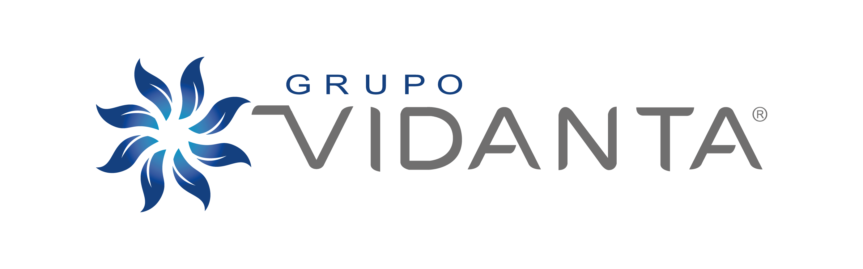

**¿Buscando sorprender a mamá? Cirque du Soleil JOYÀ: el regalo perfecto para celebrar este día especial**

**Riviera Maya, México, 10 de mayo de 2024 –** En un día dedicado a honrar y celebrar el amor maternal, ¿qué mejor manera de expresar su gratitud que con una experiencia que cautivará todos los sentidos? Este Día de la Madre, Cirque du Soleil JOYÀ ofrece la oportunidad perfecta para hacer de este día un momento verdaderamente especial y memorable.

Cirque du Soleil JOYÀ, reconocido mundialmente por su espectacularidad y creatividad, invita a todos a sumergirse en un fascinante mundo de ilusión. Este espectáculo único en su tipo, y que además se encuentra estrenando un increíble acto, es el regalo ideal para celebrar el amor, la dedicación y el apoyo de las madres en nuestras vidas.

Para hacer aún más especial esta ocasión se encuentra disponible un descuento del 25% en la compra de los boletos, utilizando el código **"MOM24"**. Este magnífico descuento es la oportunidad ideal para invitar a mamá a disfrutar cualquiera de las categorías: Experiencia Solo Show, Experiencia Show con Asientos Premium, Bebidas y Canapés, Experiencia Show & Cena y Experiencia VIP Show & Cena.

La compra de boletos se puede realizar a través de nuestra página web www.cirquedusoleil.com/joya, llamando al Centro de Atención Telefónica desde México al 800-2477837, o directamente en las taquillas del Teatro.

Y la noticia es mejor aún, es posible adquirir boletos para utilizarse hasta el 30 de agosto de 2024. Regálese esta oportunidad para celebrar el Día de la Madre de una manera verdaderamente única y emocionante. ¡Haga de este día una experiencia inolvidable con Cirque du Soleil JOYÀ!

Para más información, por favor únase a la conversación a través de @joyamexico.

**Sobre Grupo Vidanta**

Fundado en 1974 por Daniel Chávez Morán, Grupo Vidanta es Latinoamérica el máximo desarrollador integral de servicios turísticos, especializado en la construcción y operación de lujosos destinos vacacionales, marcas de hoteles de lujo, bienes raíces, campos de golf, clubes de playa de lujo, cruceros, parques temáticos y espectaculares centros de entretenimiento en México. El enfoque visionario de la compañía para el desarrollo de destinos de playa de lujo hace que las vacaciones más extraordinarias sean una realidad en las playas más codiciadas de México. Su portafolio de marcas y experiencias incluye lujosos hoteles resort; el SkyDream Parks Gondola, el primer teleférico del mundo en un resort de playa. Aunado a esto, Vidanta está rediseñando el futuro del entretenimiento para dar vida a un nuevo universo lleno de aventuras inmersivas en Nuevo Nayarit-Vallarta. Este proyecto abarcará tres parques temáticos de lujo diferentes y boutiques de lujo: el primero de sus parques temáticos, BON Beauty of Nature Luxury Theme Park.

Grupo Vidanta continúa siendo pionero en alianzas innovadoras, incluyendo colaboraciones como Cirque du Soleil JOYÀ, el único espectáculo de Cirque du Soleil que fusiona una experiencia teatral y culinaria. Una continua relación con Nicklaus Design y Greg Norman Golf Course Design para desarrollar espectaculares campos de golf dentro de los destinos de Vidanta. Además, la compañía se enorgullece al ser sede desde el 2022 del Mexico Open at Vidanta, evento oficial del PGA TOUR, en el galardonado campo Vidanta Vallarta en Vidanta Nuevo Vallarta.

La división de bienes raíces de Grupo Vidanta ha construido y vendido más de 2,000 lujosas casas vacacionales y es responsable del desarrollo del primer aeropuerto construido por particulares en México, el Aeropuerto Internacional Mar de Cortés, en Puerto Peñasco. Catalogado por Forbes, Expansión y Great Place to Work como uno de los mejores empleadores de México, Grupo Vidanta mantiene un sólido compromiso con sus colaboradores y con las comunidades donde opera a través de esfuerzos sociales y ambientales, avalados por autoridades globales como EarthCheck, y a través de sus fundaciones sin fines de lucro, la Fundación Vidanta y la Fundación Delia Morán Vidanta.

Visite [www.GrupoVidanta.com](http://www.grupovidanta.com/) o únase a la conversación en plataformas digitales con @Vidanta.

**CONTACTO DE PRENSA**

Francisco Granados | PR Expert

[francisco.granados@another.co](mailto:francisco.granados@another.co)